2021 - Rok významných výročí

MIMOŘÁDNÁ PŘÍLOHA

OLOMOUCKÉHO INFORMÁTORU

Vydává: Sjednocená organizace nevidomých a slabozrakých České republiky, zapsaný spolek
Oblastní odbočka Olomouc
I. P. Pavlova 184/69, 779 00 Olomouc
Tel.: 585 427 750
Email: olomouc-odbocka@sons.cz
www.sons.cz/olomouc
https://www.facebook.com/sons.olomouc

*********************************************************************************************

25. VÝROČÍ ZALOŽENÍ SONS

Sjednocená organizace nevidomých a slabozrakých ČR byla založena 16. června 1996 v Hradci Králové sloučením dvou organizací - České unie nevidomých
a slabozrakých a Společnosti nevidomých a slabozrakých. Obě vznikly těsně po „Sametové revoluci“ v roce 1989 a 1990.
Vývoj ukázal, že dvoukolejnost v hnutí nevidomých není nejlepším řešením
pro uplatňování oprávněných zájmů této skupiny zdravotně postižených, a proto se obě organizace rozhodly vytvořit jednu jedinou.
Naše olomoucká odbočka má však historii mnohem delší. Vznikla již v roce 1959 jako jedna ze složek tehdejšího Svazu invalidů a prošla několika vývojovými etapami jako stále tatáž organizace, jen s měnícím se zařazením do různých struktur.
Dnešní podoba odbočky navazuje na dlouholetou tradici a opírá se
o bohaté zkušenosti, ale uplatňuje i současné moderní trendy v oblasti sociálních služeb pro osoby s těžkým postižením zraku i ve spolkových aktivitách a osvětě směrem k široké veřejnosti.
Více informací naleznete v časopise Zora, nebo na www.sons.cz
Jan Příborský
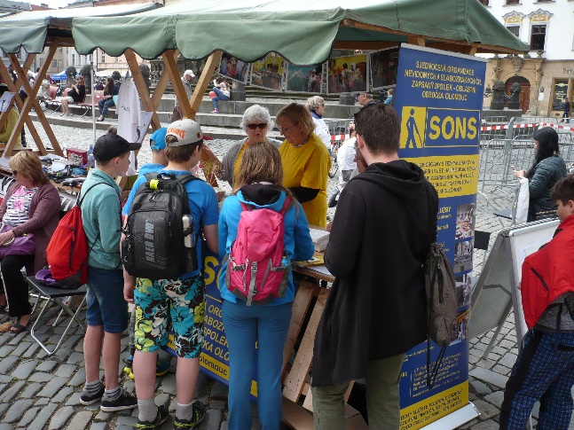
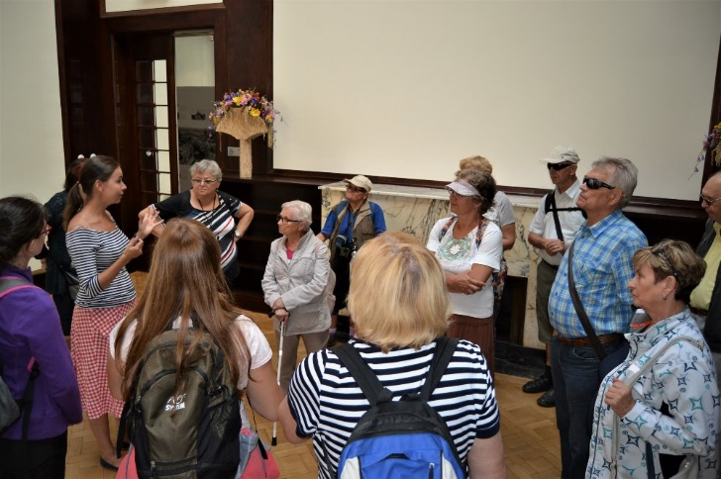

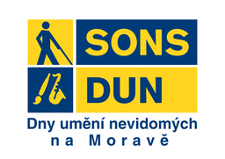
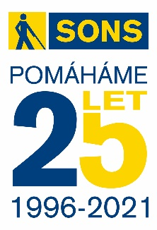
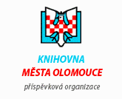

25. výročí založení SONS
&
27. ročník festivalu
Dny umění nevidomých na Moravě

VÝSTAVA FOTOGRAFIÍ

z činnosti Oblastní odbočky Sjednocené organizace nevidomých a slabozrakých v Olomouci
a současně

PREZENTACE LITERÁRNÍ TVORBY
nevidomých a slabozrakých autorů

V Knihovně města Olomouce, pobočka Brněnská

OD 1. ČERVENCE DO 31. SRPNA 2021

Vernisáž výstavy: 1. července 2021, začátek v 15 hodin

Vstup volný
Otevírací doba:

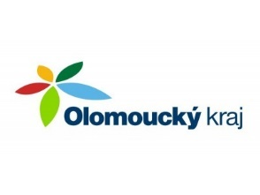
Pondělí 10:00 - 12:00, 13:00 - 18:00
Úterý 10:00 - 11:00, 12:00 - 17:00
Středa zavřeno
Čtvrtek 10:00 - 12:00, 13:00 - 18:00
Pátek 10:00 - 11:00, 12:00 - 16:00
Akce je finančně podpořena Olomouckým krajem

VÝSTAVA FOTOGRAFIÍ

Cílem výstavy je prostřednictvím fotografií seznámit veřejnost s činností Oblastní odbočky SONS Olomouc. Jedná se o průřez aktivitami pro těžce zrakově postižené členy a klienty, škála našich služeb je však daleko širší.
Návštěvníci se mohou dozvědět více z informačních materiálů, které budou umístěny na stolcích ve výstavních prostorách.
Současně bychom chtěli prezentovat i to, že nevidomí mohou být veřejně aktivní
v různých oblastech, mezi něž patří také kultura. Návštěvníkům předkládáme poetickou tvorbu osmi nevidomých a slabozrakých autorů.
PREZENTACE LITERÁRNÍ TVORBY
NEVIDOMÝCH A SLABOZRAKÝCH AUTORŮ

Festival Dny umění nevidomých na Moravě dosud prostřednictvím koncertů
a výstav seznamoval veřejnost s hudebním či výtvarným uměním lidí se zrakovým postižením.
Na této výstavě vám chceme poprvé představit také literární tvorbu nevidomých autorů, pocházejících z různých míst Moravy, konkrétně poezii.
Autory veršů spojuje stejný úděl - úplná nebo částečná absence zraku, tedy toho nejcennějšího, co člověk obvykle dostává do vínku jako samozřejmost. Ne vždy. Mnozí zrakové vjemy v průběhu svého života nepoznali nebo je ve významné životní etapě postrádali.
Jejich verše byly psány zkušeností a prožitky lidí, kteří byli ochuzeni o vnímání světa zrakem. Byli však obdarováni schopností pozorovat svět jiným způsobem - srdcem a dalšími smysly, a své pocity poté vyjádřili svými verši.
Tato výstava je naším poděkováním za to, že i oni, tvůrci veršů, nás, čtenáře, svou poezií obohacují a často i povzbuzují k překonávání životních překážek.

Širokou veřejnost srdečně zvou pořadatelé

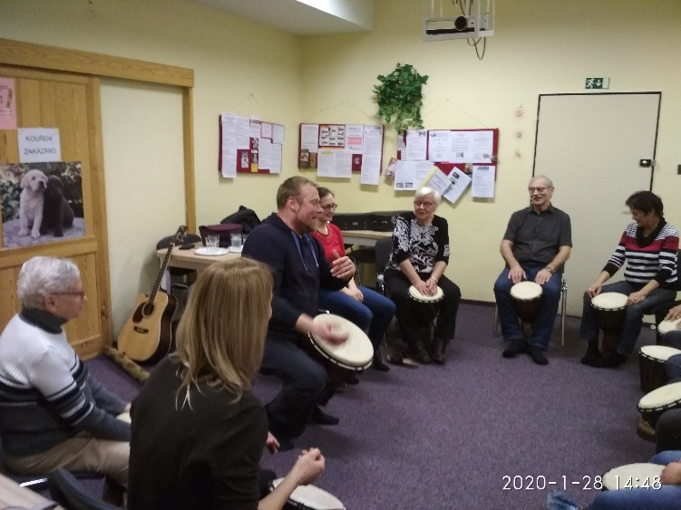
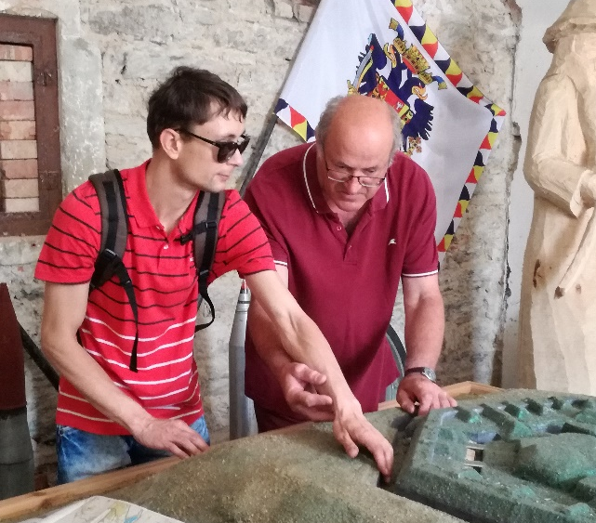

*********************************************************************************************
TYFLOSERVIS
Již 30 let pomáháme nevidomým a slabozrakým na cestě k samostatnosti a nezávislosti

Z řeckého slova tyflos (slepý) a slova servis (služby) vznikl název Tyfloservis, tedy služby
pro nevidomé (slepé - termín se již nepoužívá).
Zakladatelem a tvůrcem projektu Tyfloservis byl prakticky nevidomý psycholog PhDr. Josef Cerha, který se obklopil kvalitními pracovníky a s jejich pomocí založil na území republiky postupně
13 krajských středisek, které pokrývají potřeby nevidomých a slabozrakých ve věku od 15 let.
S úctou a láskou na jeho působení vzpomíná tyfloservisí rodina, kterou založil, vedl, podporoval, měl rád a ona jeho. Doba covidová mu již neumožnila oslavit 30 let existence projektu,
u jehož zrodu stál.

Nahlédnutí do historie – jak se vyvíjely služby pro zrakově postižené v naší zemi

Od šedesátých let minulého století tu byla tradice krátkodobých víceméně svépomocných psychorehabilitačních pobytů, později osleplých. Systematičtěji se pobytovou sociální rehabilitací začalo zabývat až Rehabilitační středisko
pro zrakově postižené v Levoči, založené v roce 1977.
Hlavní inspirací a cenným zdrojem poznatků při vytváření projektu Tyfloservis byly ale zkušenosti přibližně dvou set dobrovolných instruktorů a konzultantů sociální rehabilitace zrakově postižených. Zájemci o takovou činnost, někdy i sami zrakově postižení, až na několik výjimek, byli školeni a působili od počátku osmdesátých let v rámci tehdejšího Svazu invalidů.
Základním teoretickým podkladem práce dobrovolníků a později i při koncipování projektu Tyfloservis bylo rozsáhlé dílo profesora Jána Jesenského. Jeho podstatná část byla věnována rehabilitaci nevidomých a slabozrakých. Zabýval se nejen teorií rehabilitace, ale i jejím organizačním zajištěním a uvedením do praxe. Mezi osobnostmi, které svým působením pomáhaly vytvářet inspirační a jiné podmínky vzniku Tyfloservisu je nutné uvést nevidomé dr. Zdeňka Šarbacha
a psychologa dr. Oldřicha Čálka a dále paní Mgr. Jaroslavu Jesenskou.
Mateřskou organizací, ze které Tyfloservis vzešel, bylo občanské sdružení Česká unie nevidomých a slabozrakých, později Sjednocená organizace nevidomých
a slabozrakých. Od roku 2001 se Tyfloservis stává samostatnou obecně prospěšnou společností, zabývající se sociální rehabilitací nevidomých
a slabozrakých.
Propojenost Tyfloservisu se spolkem nevidomých a slabozrakých SONS, ČR úspěšně pokračuje dodnes.

A jaké začátky byly při zakládání střediska v Olomouci?

Za průkopníka sociální rehabilitace v Olomouci můžeme považovat bezesporu nevidomého Jana Příborského, který se stal v roce 1975 předsedou tehdejší Základní organizace zrakově postižených v Olomouci. V roce 1983 absolvoval kurz instruktorů a konzultantů prostorové orientace a samostatného pohybu (POSP) nevidomých. Společně se slabozrakým kolegou Josefem Láníkem a také Janem Juráněm pořádali následně skupinové docházkové kurzy prostorové orientace a samostatného pohybu. Uspořádali také jako první v republice soutěž v prostorové orientaci a samostatném pohybu.
Jan Příborský absolvoval rovněž kurz instruktorů výuky bodového písma
a následně vedl několik docházkových kurzů v Olomouci. V budoucnu se stal autorem slabikáře a čítanky pro později osleplé a stal se metodikem Braillova bodového písma. Vedl řadu kurzů budoucích instruktorů výuky Braillova bodového písma, angažoval se v soutěžích v „Braillu“.
Jeho osobní angažovanost a nadšení v oblasti sociální rehabilitace byla pravděpodobně příčinou toho, že byl v roce 1990 - 1991 osloven Dr. Josefem Cerhou, zda se chce ujmout založení oblastního ambulantního střediska v Olomouci. S nadšením souhlasil a oslovil Dagmar Dvorskou, která tehdy působila na Katedře speciální pedagogiky Pedagogické fakulty Univerzity Palackého v Olomouci. Ona se také rozhodla pro „novou neprobádanou půdu“. Třetím do týmu byl po krátkou dobu PaedDr. Dan Blaha, bývalý vychovatel ZŠ
pro zrakově postižené v Litovli.
Dagmar Dvorské se podařilo najít výhodné prostory v areálu Jalta, což byly prostory bývalého obuvníka. Majitelem budovy bylo město Olomouc, se kterým se podařilo vyjednat nízké nájemné, které se od té doby výrazně nezvýšilo.
Již začátkem dubna 1991 pracovníci střediska obdrželi klíče od prostor a hned zahájili jejich úpravy. Bylo potřeba vyměnit elektrické vedení, kompletně vymalovat, položit podlahové krytiny a zařídit prostory nábytkem a vším potřebným.
V červnu se pracovníci zúčastnili tyflopedické konference v Praze. Během konference probíhala výstavka pomůcek německé prodejny, kde mimo jiné předváděli dvoubarevný hrnek pro slabozraké. Začali hledat možnosti výroby podobných hrnků v Olomouci, což se podařilo u keramiků bratří Kovaříků, ateliér měli v ulici 8. května. Hrníčky byly vlastně základem budoucí prodejny Tyflopomůcek.
6. 9. 1991 se slavnostně prostory Tyfloservisu otvíraly a středisko oficiálně zahajovalo svou činnost.
Krátce před otevřením střediska nastoupil místo Dana Blahy speciální pedagog Zdeněk Jančík.
Již v prvních letech působení Tyfloservisu se aktivity jednotlivých pracovníků střediska kromě základních činností vyprofilovaly. Dagmar Dvorská se věnovala zajišťování kompenzačních pomůcek pro vznikající prodejnu Tyflopomůcek, věnovala se tvorbě metodiky psaní na kancelářském psacím stroji (až později
na počítačové klávesnici) a taktéž metodice psaní vlastnoručního podpisu nevidomých. Zdeněk Jančík se zaměřil na odstraňování technických
a architektonických bariér. V Olomouci tehdy byl velký zájem o naše náměty, takže brzy došlo k ozvučení křižovatek a instalaci reliéfních signálních pásů
do tělesa chodníků v místech přechodů, někdy i do vozovky.
Jan Příborský se věnoval zejména výuce bodového písma, později výuce
a obsluze počítače pro nevidomé „Eureka A4“.
K dalším nadšeným pracovníkům olomouckého střediska patřila a do současnosti patří Michaela Ševčíková a Veronika Haiclová. V minulosti Pavel Ociepka, Alena Pírková a Darina Horáková.
Olomoucké středisko působilo tehdy v okresech Prostějov, Vyškov, Přerov, Kroměříž, Šumperk, Bruntál, Jeseník a Blansko. Instruktoři pracovali s klienty v terénu nebo přímo v olomouckém středisku.
V současné době jsou hranice služby dány hranicemi Olomouckého kraje,
do kterých spadá okres Olomouc, Šumperk, Jeseník, Přerov a Prostějov.
Cílovou skupinou Tyfloservisu jsou lidé se zrakovým postižením ve věku 15 a více let - lidé nevidomí a slabozrací, lidé s kombinovaným zrakovým a dalším postižením.
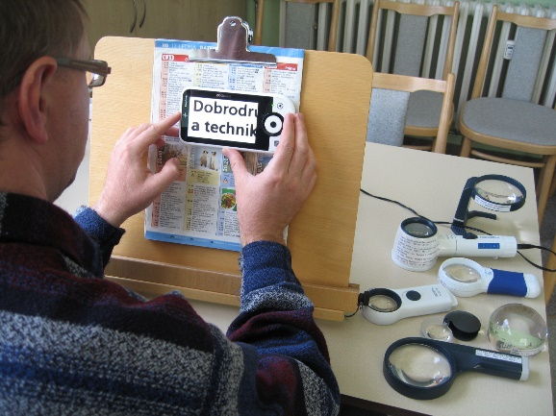
Tyfloservis poskytuje službu rehabilitace zraku, kam spadá především podpora
při výběru a nácviku používání vhodných pomůcek, které klientům usnadní zvládání různých praktických činností (zejména optické pomůcky, kamerové lupy a pomůcky
pro selfmonitoring), podpora akceptace zrakové vady a snížení závislosti těžce zrakově postiženého člověka na pomoci svého okolí. Tyfloservis se zabývá i edukací veřejnosti v kontaktu s lidmi s těžkým zrakovým postižením, která přispívá k porozumění, posílení tolerance
a usnadnění integrace nevidomých a slabozrakých lidí do společnosti.
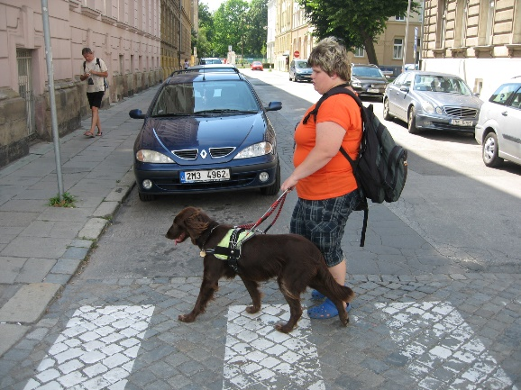
Tyfloservis dále poskytuje sociální služby – sociální rehabilitace (pro zrakově postižené), kam patří:
Základní sociální poradenství
Výběr vhodných pomůcek a nácvik s nimi
Nácvik dovedností: sebeobsluha, prostorová orientace a samostatný pohyb, psaní
na klávesnici, čtení a psaní Braillova písma, psaní vlastnoručního podpisu, sociální dovednosti, tyflografika,
Služby jsou poskytovány ambulantně i v terénu, jednorázově i dlouhodobě, individuálně, výjimečně skupinově.
Služby jsou poskytovány bezplatně.

30 let Tyfloservisu v kostce
Od roku 1991 Tyfloservis, o.p.s. pomohl na území celé republiky 68 000 klientům s těžkou zrakovou vadou. V rámci sociální rehabilitace absolvovali naši klienti až 11 000 krátkodobých a dlouhodobých kurzů (např. kurzy prostorové orientace a samostatného pohybu, kurzy čtení a psaní Braillova bodového písma atd.)
V průběhu 30 let jsme vystavili 36 000 doporučení na optickou pomůcku.

Veškeré informace najdete na adrese www.tyfloservis.cz

Napsala Veronika Haiclová, využila vzpomínek Jana Příborského a Dagmar Dvorské, výroční zprávu Tyfloservisu, o.p.s z roku 2001, 2011.

*********************************************************************************************

TyfloCentrum Olomouc pomáhá zrakově postiženým 20 let

TyfloCentrum Olomouc, o.p.s bylo založeno v roce 2000. Sociální služby, volnočasové aktivity, vzdělávání a v neposlední řadě
i zaměstnávání pro osoby se zrakovým postižením nabízí TyfloCentrum Olomouc, o.p.s. od roku 2001.
Své služby a podporu lidem se ztrátou či poruchou zraku poskytuje v celém regionu Olomouckého kraje. Kromě hlavního sídla v Olomouci má i svá regionální pracoviště v Prostějově, Šumperku a Přerově. Ročně pomáhá přibližně třístovce klientů se vzděláváním, hledáním práce nebo výběrem a sestavením speciální kompenzační pomůcky s hlasovým výstupem v podobě počítače nebo mobilního telefonu.
Nezaměstnanost je jedním z největších problémů osob se zrakovým postižením, dosahuje hranici 80%. Součástí organizace je i sociální podnik Ergones, který zaměstnává právě tuto cílovou skupinu. Kromě výroby keramiky zde handicapovaní pracovníci nabízí i výuku jazyků po Skypu, reklamní potisky nebo prodej kompenzačních pomůcek.
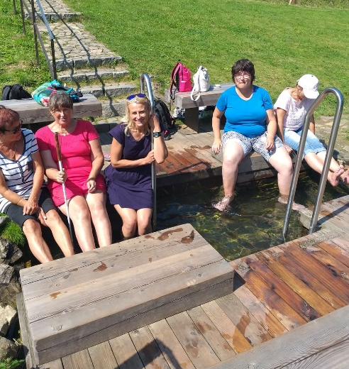
Za dobu existence TyfloCentrum Olomouc zrealizovalo řadu větších či menších projektů, spoustu akcí
pro zrakově postižené, ale i pro veřejnost – edukační osvětové besedy, známou výstavu Neviditelná Olomouc a mnoho dalšího. Současně je partnerem Dobrého místa pro život a společně každoročně spolupořádá akci s názvem „Den lidí bez domova“,
na kterou zrakově postižení zaměstnanci sociálního podniku Ergones vyrobí a dodají několik stovek keramických misek na polévku.
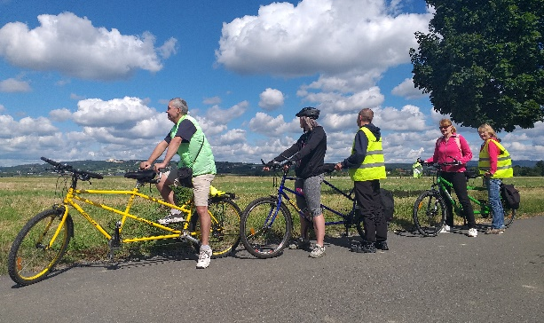
Od roku 2020 jsme na základě dlouhodobé poptávky rozšířili nabídku služeb. Jedná se o poskytování odborného sociálního poradenství pro děti a dorost ve věku
od 7 do 15 let. Tito uživatelé a jejich zástupci se nyní mohou obracet ve věci doporučení náročné mimoškolní kompenzační pomůcky.
Po celou dobu se snažíme naše služby poskytovat v co nejvyšší kvalitě, držet krok s nejnovějšími trendy a především s měnícími se potřebami našich uživatelů. Vedle toho je však ještě spousta práce, která patří k zajištění každodenního chodu organizace
a k řešení průběžných úkolů, výzev a povinností. Stále platí, že TyfloCentrum Olomouc, o.p.s. je jedním z nejvýznamnějších zaměstnavatelů zrakově postižených pracovníků nejen v měřítku Olomouckého kraje. Dobré fungování TyfloCentra Olomouc, o.p.s. a sociálního podniku je možné za pomoci všech dárců, partnerů a donátorů, kterých si velmi vážíme.
JSME S VÁMI JIŽ 10 LET!

Sociální firma Ergones, která je nedílnou součástí TyfloCentra Olomouc, o.p.s., slaví letos 10 let svého vzniku. Původně byla založena na podporu zaměstnávání osob se zrakovým postižením a měla podobu tréninkového pracoviště pro klienty sociální rehabilitace, kteří se chtěli vrátit zpět do pracovního procesu.

V roce 2011 zahájila sociální firma Ergones svou činnost odborným poradenstvím a prodejem digitálních kompenzačních pomůcek, jako jsou zvětšovací lupy, ozvučené mobilní telefony, počítače či braillský řádek. O rok později se přidaly další aktivity: výroba dekorativní a užitkové keramiky, potisk reklamních předmětů a výuka cizích jazyků přes Skype.

Naší každoroční výzvou je zajištění kvalitních pracovních podmínek, smysluplné pracovní náplně a plnohodnotného pracovního uplatnění a začlenění pracovníků sociální firmy. Snažíme se, aby naše produkty byly zajímavé, na trhu žádané
a konkurence schopné. Ceníme si proto každého zákazníka, partnera, donátora, mediálního partnera či fanouška naší práce. Jmenovaní hrají důležitou roli v samotném fungování Ergonesu, proto bychom jim chtěli poděkovat.
V současné době zaměstnává firma 16 osob se zdravotním postižením, z nichž 70 % má zrakovou vadu.

„Poskytujeme kvalitní služby prostřednictvím kvalitních zaměstnanců. Naše úsilí směřuje k pomoci handicapovaným a naším hlavním cílem je spokojený zákazník.“

Mgr. Věra Jurečková

ředitelka TC Olomouc

*********************************************************************************************

Přílohu Olomouckého informátoru finančně podpořilo Statutární město Olomouc

Neprodejné – pro členy naší odbočky zdarma

